2019年度

四川省峨眉山市疾病预防控制中心部门决算
目录

公开时间：2020年9月3日

第一部分 部门概况
一、基本职能及主要工作
二、机构设置
第二部分度部门决算情况说明
一、收入支出决算总体情况说明
二、收入决算情况说明
三、支出决算情况说明
四、财政拨款收入支出决算总体情况说明
五、一般公共预算财政拨款支出决算情况说明
六、一般公共预算财政拨款基本支出决算情况说明
七、“三公”经费财政拨款支出决算情况说明
八、政府性基金预算支出决算情况说明
九、 国有资本经营预算支出决算情况说明
十、其他重要事项的情况说明
第三部分 名词解释
第四部分 附件
附件1
附件2
第五部分 附表
一、收入支出决算总表
二、收入决算表
三、支出决算表
四、财政拨款收入支出决算总表
五、财政拨款支出决算明细表
六、一般公共预算财政拨款支出决算表
七、一般公共预算财政拨款支出决算明细表
八、一般公共预算财政拨款基本支出决算表
九、一般公共预算财政拨款项目支出决算表
十、一般公共预算财政拨款“三公”经费支出决算表
十一、政府性基金预算财政拨款收入支出决算表
十二、政府性基金预算财政拨款“三公”经费支出决算表
十三、国有资本经营预算支出决算表

第一部分 部门概况

一、基本职能及主要工作
（一）主要职能。
单位主要职能：传染病疫情管理；地方病、寄生虫病的防治；慢性非传染性疾病的防治；基本公共卫生；免疫规划；艾滋病性病防治以及卫生监测检验等。

（二）2019年重点工作完成情况。
1、加强疫情管理。
2019年1月1日至2019年12月31日全市各网络直报单位网络直报率100%；传染病的网络直报各项指标均符合上级网络直报标准；全市传染病疫情信息管理通报疫情报告综合质量评价指标综合率为100%。2019年我市传染病总体发病平稳。
2、加强突发性公共卫生应急处置能力建设，全面提升疾控能力。对疫情进行了认真、科学的调查处理，防止了疫情的进一步扩散和蔓延。
3、积极开展“Ⅱ”号病防治工作
每月采集自来水、江河水、城市污水排放处水样、水产品、卤制品进行检测。监测结果均为阴性。
4、积极开展死因监测工作和心脑血管疾病监测报告
我市2019年1-12月共报告死亡病例2369人，人群粗死亡率为5.48‰；报告心脑血管事件1690例，人群发病率为390/10万，其中死亡327人，人群死亡率为75.80/10万；全民健康生活方式行动工作开展主题日活动3次，培养健康生活方式指导员207人；开展死因监测和心脑血管疾病监测报告培训各一期，培训36余名医务人员，开展慢病及相关健康主题日宣传活动7次。
5、免疫规划工作
积极开展培训、宣传和健康教育工作。全年累计培训8天，培训人员356人次，内容包括免疫规划常规管理、预防接种人员资格培训、脊灰/麻疹补充免疫和查漏补种、脊灰疫苗策略转换、查验预防接种证及计免精细化管理等；通过下发各种宣传单42000余份，峨眉山市图文信息台滚动宣传，为我市脊灰/麻疹补充免疫及查漏补种，以及脊灰疫苗转型工作的顺利实施奠定了坚实的基础；此外，还开展了计免抽样调查、脊灰/麻疹疫苗补充免疫和查漏补种、脊灰疫苗策略转换工作。
6、艾滋病防治方面
健全了以政府领导、部门负责、全社会共同参与的防治工作机制，推进艾滋病预防与控制体系建设。继续开展艾滋病防治宣传、安全套促进、美沙酮奖励、多部门协调、加强艾防专业队伍建设等防治措施。通过艾滋病防治进学校活动开展对广大大学生艾滋病防治知识宣传，加强了艾滋病感染者和病人的管理、开展HIV监测、“四免一关怀”政策落实、高危人群干预、药物维持治疗、预防艾滋病母婴传播、抗病毒治疗这些措施的开展，有力地推动了我市艾滋病防治工作的顺利进行。
7、结核病防治方面
继续推行“三位一体”的新型结核病防治模式，理顺在结核病防治中与定点医院和乡镇卫生院的关系。积极开展“结核病防治知识进学校活动”。
8、地方病和寄生虫病防治平稳推进，无新发地方病出现
积极开展疟疾防治、血吸虫病防治、克山病防治、钩体病防治、麻风病防治、碘盐监测和土源性线虫监测工作。积极开展克山病达标准备工作。
9、积极开展卫生监测工作
开展了对游泳池、汽车站、超市、宾旅馆、娱乐场所、
美容、美发监测工作；积极开展生活饮用水监测；积极开展医院院内感染和托幼机构消毒质量监测；积极开展学校生活环境监测和学生健康体检工作，监测教室12个，体检学生600人；积极开展食品安全监测和病媒生物监测工作。

二、机构设置
1．机构情况：单位负责人为杨永忠。
2.我单位核定事业单位编制人员共计58人，2019年底有编制人员数51人，临聘工作人员9人，离休人员1人。2019年1月辞职1人，退休1人，2019年10月2名在职人员退休。

第二部分 2019年度部门决算情况说明

- 收入支出决算总体情况说明
2019年度总收入2425万元，总支出2580万元。与2018年收入2697万元、支出2274万元相比，收入总计减少155万元、减少率为5.75%，支出增加306万元、增加率为13.46%。主要变动原因是上半年业务用房改建项目支出360万元，购买饮用水设备约100万元。
（图1：收、支决算总计变动情况图）
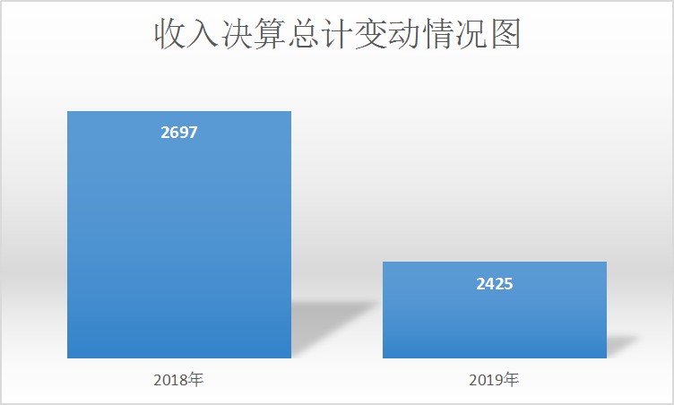
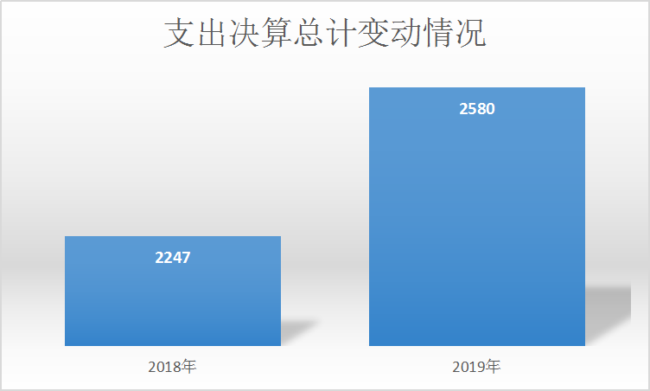

- 收入决算情况说明

2019年本年收入合计2425万元，其中：一般公共预算财政拨款收入1383万元，占57.03%；政府性基金预算财政拨款收入0万元，占0%；上级补助收入0万元，占0%；事业收入1042万元，占42.97%；经营收入0万元，占0%；附属单位上缴收入0万元，占0%；其他收入0万元，占0%。

（图2：收入决算结构图）

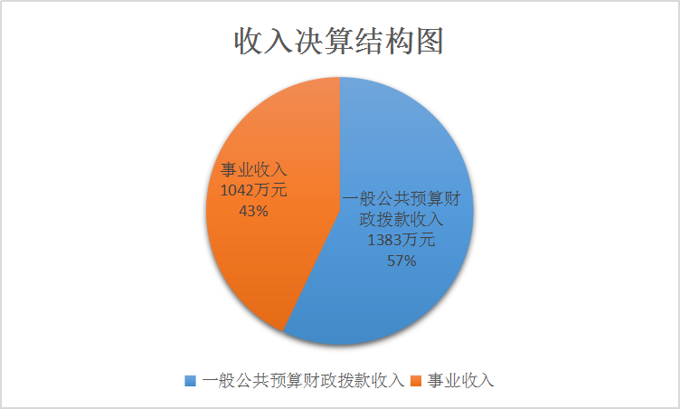
- 支出决算情况说明

2019年本年支出合计2580万元，其中：基本支出1967万元，占76.24%；项目支出613万元，占23.76%；上缴上级支出0万元，占0%；经营支出0万元，占0%；对附属单位补助支出0万元，占0%。
（图3：支出决算结构图）
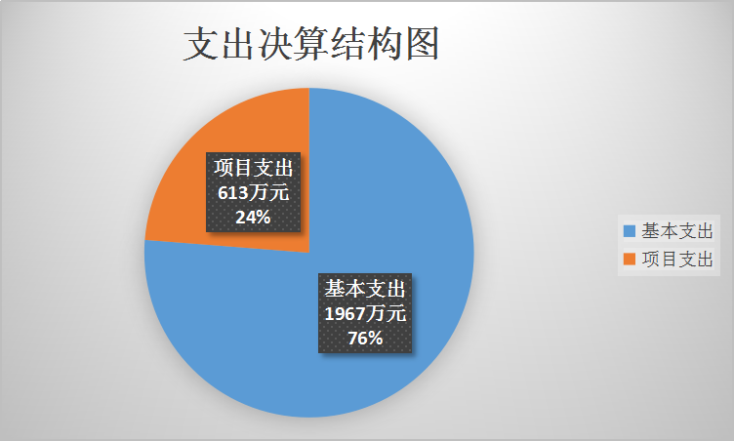

四、财政拨款收入支出决算总体情况说明
2019年财政拨款收、支总计1383万元、1503.41万元。与2018年1855万元、1360.7万元相比，财政拨款收、支总计各减少472万元、增加142.7万元，财政拨款收入下降25.44%，主要变动原因是今年上级拨我单位业务用房改建项目经费减少。财政拨款支出增长10.49%，主要变动原因是业务用房改建项目支出360万元，购买饮用水设备约100万元。
（图4：财政拨款收、支决算总计变动情况）

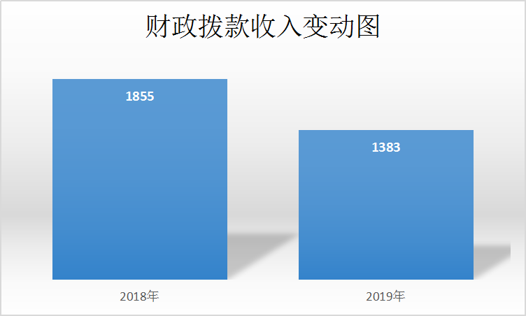
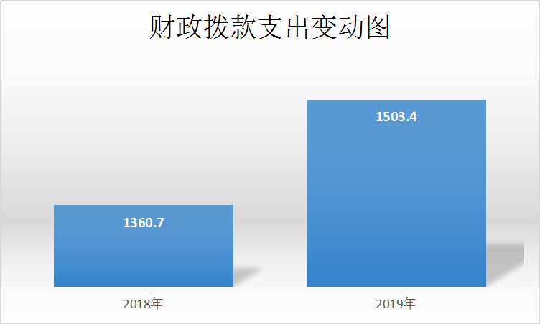

五、一般公共预算财政拨款支出决算情况说明

（一）一般公共预算财政拨款支出决算总体情况
2019年一般公共预算财政拨款支出1503.41万元，占本年支出合计的58.27%。与2018年相比，一般公共预算财政拨款支出增长10.49%，主要变动原因是业务用房改建项目支出360万元，购买饮用水设备约100万元。
（图5：一般公共预算财政拨款支出决算变动情况）
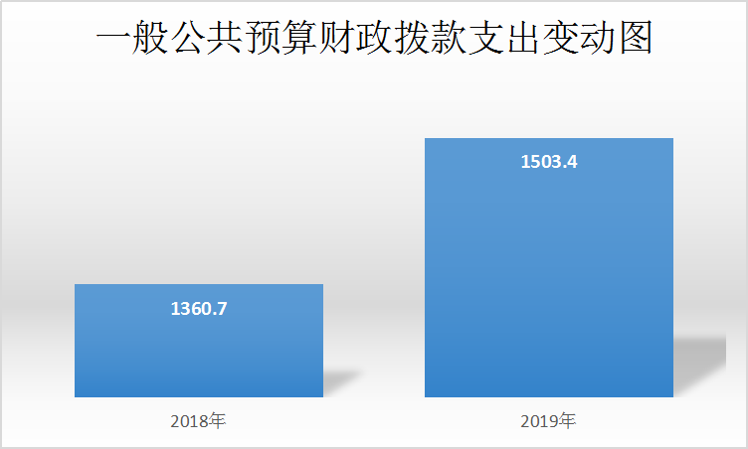

（二）一般公共预算财政拨款支出决算结构情况
2019年一般公共预算财政拨款支出1503.41万元，主要用于以下方面:
- 208社会保障和就业总计支出109.7万元，占7.3%。其中：
208.05.05支出61.74万元，占一般公共预算财政拨款支出总额的4.11%；
208.05.06支出31.54万元，占一般公共预算财政拨款支出总额的2.1%；
208.05.99支出14.31万元，占一般公共预算财政拨款支出总额的0.95%；
208.08.99支出2.13万元，占一般公共预算财政拨款支出总额的0.14%。
- 210支出1324.5万元，占88.1%。其中：
210.04.01支出692.68万元，占一般公共预算财政拨款支出总额的46.07%；
210.04.08 支出12.78万元，占一般公共预算财政拨款支出总额的0.85%；
210.04.09支出438.18万元，占一般公共预算财政拨款支出总额的29.15%；
210.04.99支出11.79万元，占一般公共预算财政拨款支出总额的0.78%；
210.11.02支出21.6万元，占一般公共预算财政拨款支出总额的1.44%；
210.99.01支出147.51万元。占一般公共预算财政拨款支出总额的9.81%；
- 221住房保障支出69.2万元，占4.6%。其中：
221.02.01支出69.15万元，占一般公共预算财政拨款支出总额的4.6%。
（图6：一般公共预算财政拨款支出决算结构）
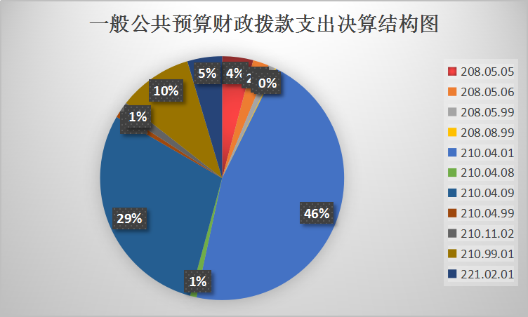

（三）一般公共预算财政拨款支出决算具体情况

2019年般公共预算支出决算数为1503.41，完成预算100%。其中：
- 机关事业单位基本养老保险缴费支出208.05.05支出决算为61.74万元，完成预算100%。
- 机关事业单位职业年金缴费支出208.05.06支出决算为31.54万元，完成预算100%。
- 其他行政事业单位离退休支出208.05.99支出决算为14.31万元，完成预算100%。
- 其他优抚支出208.08.99支出决算为2.13万元，完成预算100%。
- 疾病预防控制机构210.04.01:支出决算为692.68万元，完成预算100%。
- 基本公共卫生服务210.04.08:支出决算为12.78万元，完成预算100%。
- 重大公共卫生专项210.04.09:支出决算为438.18万元，完成预算100%。
- 其他公共卫生支出210.04.99:支出决算为11.79万元，完成预算100%。
- 事业单位医疗210.11.02:支出决算为21.6万元，完成预算100%。
- 其他卫生健康支出210.99.01:支出决算为147.51万元，完成预算100%。
- 住房保障支出221.02.01:支出决算为69.15万元，完成预算100%。

六、一般公共预算财政拨款基本支出决算情况说明
2019年一般公共预算财政拨款基本支出893.15万元，其中：
人员经费834.46万元，主要包括：基本工资、津贴补贴、奖金、伙食补助费、绩效工资、机关事业单位基本养老保险缴费、职业年金缴费、其他社会保障缴费、其他工资福利支出、离休费、退休费、抚恤金、生活补助、医疗费补助、奖励金、住房公积金、其他对个人和家庭的补助支出等。
日常公用经费58.69万元，主要包括：办公费、印刷费、咨询费、手续费、水费、电费、邮电费、取暖费、物业管理费、差旅费、因公出国（境）费用、维修（护）费、租赁费、会议费、培训费、公务接待费、劳务费、委托业务费、工会经费、福利费、公务用车运行维护费、其他交通费、税金及附加费用、其他商品和服务支出、办公设备购置、专用设备购置、信息网络及软件购置更新、其他资本性支出等。

七、“三公”经费财政拨款支出决算情况说明

（一）“三公”经费财政拨款支出决算总体情况说明
2019年“三公”经费财政拨款支出决算为10.72万元，完成预算100%.

（二）“三公”经费财政拨款支出决算具体情况说明
2019年“三公”经费财政拨款支出决算中，因公出国（境）费支出决算0万元，占0%；公务用车购置及运行维护费支出决算9.1万元，占84.89%；公务接待费支出决算1.62万元，占15.11%。具体情况如下：
（图7：“三公”经费财政拨款支出结构）
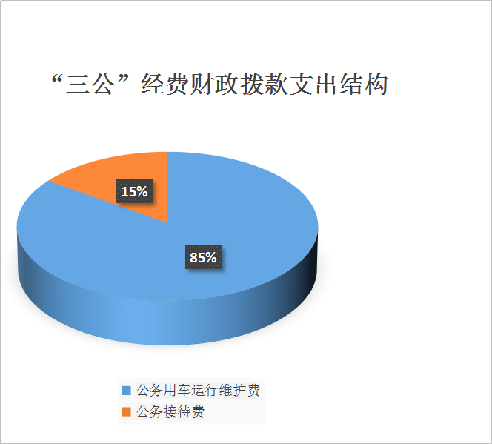

1.公务用车购置及运行维护费支出9.1万元,完成预算100%。公务用车购置及运行维护费支出决算比2018年9.73万元减少0.63元，下降6.47%。主要原因是响应财政压缩公用经费支出号召。
其中：公务用车购置支出0万元。全年按规定更新购置公务用车0辆，金额0元。截至2019年12月底，单位共有公务用车5辆，其中：特种专业技术用车4辆，其他用车1辆。
公务用车运行维护费支出9.1万元。主要用于特种专业技术用车等所需的公务用车燃料费、维修费、过路过桥费、保险费等支出。
3.公务接待费支出1.62万元，完成预算的100%。公务接待费支出决算比2018年1.7万元减少0.08万元，增长/下降4.71%。主要原因是响应财政压缩公用经费支出号召。其中：
国内公务接待支出1.62万元，主要用于(执行公务、开展业务活动开支的交通费、住宿费、用餐费等。国内公务接待16批次，161人次（不包括陪同人员），共计支出1.62万元，具体内容包括：
序号 | 时间 | 对象 | 人数 | 事由 | 金额（元）
1 | 2019.2.26 | 省卫健委专家、乐山市级专家 | 30 | 基公项目省级、市级绩效评价工作 | 1740
2 | 2019.4.1 | 井研县疾控聂建清等人 | 5 | 交流学习创建慢性病防治工作示范区 | 440
3 | 2019.4.2 | 乐山市疾控王丽萍等人 | 5 | 乐山市疾控中心对峨眉疾控进行结核病督导 | 608
4 | 2019.6.13 | 沙湾卫健局、沙湾疾控张丽等人 | 12 | 交流学习创建慢性病防治工作示范区 | 1850
5 | 2019.7.10 | 乐山市基公办、马边县卫健局程婷等人 | 15 | 2019年上半年基公交叉督导 | 1200
6 | 2019.7.2 | 四川省卫健委重传处专家组、乐山市卫健委、乐山市疾控赵亮等人 | 17 | 对我市艾滋病防治“三线”管理工作暗访调研 | 1900
7 | 2019.8.7 | 四川省疾控龚毅等人、乐山市疾控黄涌等人 | 13 | 对我市开展艾滋病防治数据质量评估工作 | 1336
8 | 2019.9.10 | 乐山市疾控王莉丽等人 | 5 | 对我市开展结核病督导工作 | 560
9 | 2019.9.25 | 乐山市卫健委、乐山市疾控汪大志等人 | 5 | 开展学校近视调查及常见病监测现场督导 | 770
10 | 2019.10.9 | 五通桥疾控王进等人 | 10 | 交流学习慢病示范区及艾滋病防治工作 | 1280
11 | 2019.10.17 | 乐山市农工民主党李红等人 | 7 | 调研慢性病防治示范区建设工作 | 820
12 | 2019.10.10 | 沐川县疾控杨华等人 | 10 | 交流学习艾滋病高危人群干预工作 | 840
13 | 2019.10.30 | 乐山市“三线办”黄涌等人 | 7 | 对我市进行4季度艾滋病防治工作督导 | 688
14 | 2019.11.5 | 乐山市疾控吴启华等人 | 5 | 职业病防治工作督导 | 928
15 | 2019.11.15 | 马边县疾控黄宁等人 | 10 | 全城结对帮扶马边疾控赴峨眉开展交流学习 | 540
16 | 2019.11.22 | 乐山市卫健局、乐山市疾控汪大志杨康林等人 | 5 | 联合调查黄湾卫生院二类疫苗欠款工作 | 690
合计 |  |  | 161 |  | 16190

外事接待支出0万元，外事接待0批次，0人，共计支出0万元。

八、政府性基金预算支出决算情况说明
2019年政府性基金预算拨款支出0万元。

- 国有资本经营预算支出决算情况说明
2019年国有资本经营预算拨款支出0万元。

十、其他重要事项的情况说明

（一）机关运行经费支出情况
2019年，峨眉山市疾病预防控制中心机关运行经费支出0万元。

（二）政府采购支出情况
2019年，峨眉山市疾病预防控制中心政府采购支出总额0万元，

（三）国有资产占有使用情况
截至2019年12月31日，峨眉山市疾病预防控制中心共有车辆5辆，其中：特种专业技术用车4辆，其他用车1辆。
单价50万元以上通用设备0台（套），单价100万元以上专用设备0台（套）。

（四）预算绩效管理情况。
根据预算绩效管理要求，本部门（单位）在年初预算编制阶段，组织对职业病防治项目、慢性病防治项目、结核病防治项目、饮用水卫生及地方病防治项目、预防接种服务费项目开展了预算事前绩效评估，对这5个项目编制了绩效目标，预算执行过程中，选取5个项目开展绩效监控，年终执行完毕后，对5个项目开展了绩效目标完成情况自评。
本部门按要求对2019年部门整体支出开展绩效自评，从评价情况来看，2019年，我单位进一步加强机关财务管理工作，认真贯彻《会计法》、《预算法》，严格执行《行政单位会计制度》、《行政单位财务规则》及各项费用管理办法，规范资金收支管理及会计核算，强化预算管理，加强项目经费支出绩效考核，从严从紧控制和节减经费支出，规范现金报销制度，进一步加强公务卡使用管理，严格执行政府采购政策。确保了单位工作任务的顺利完成。本部门还自行组织了5个项目支出绩效评价，从评价情况来看完成效果不错。
项目绩效目标完成情况表
(2019 年度)
项目名称 |  |  | 职业病防治
预算单位 |  |  | 峨眉山市疾病预防控制中心
预算执行情况(万元) | 预算数: |  | 22.98 | 执行数: | 12.78
预算执行情况(万元) | 其中-财政拨款: |  | 22.98 | 其中-财政拨款: | 12.78
预算执行情况(万元) | 其它资金: |  | 0 | 其它资金: | 0
年度目标完成情况 | 预期目标 |  |  | 实际完成目标
年度目标完成情况 | 1.《职业病防治法》宣传费用7.98万元。绩效目标：进一步普及《职业病防治法》和职业卫生防护知识，提升全民职业安全素质，优化公共安全治理结构，全方位检验和展示《职业病防治法》学习贯彻成果。  2. 职业卫生监测与监护监管平台信息系统维护项目10万元。绩效目标：提升职业健康监管信息化水平，通过基层部门对我市职业卫生监测与监护监管平台信息系统的使用以及用人单位在使用过程中提出的意见和建议对系统进行优化和维护，使系统更加符合使用者的意图，并根据业务需求对信息进行统计分析，进一步增强全市职业健康监管信息化能力和水平。  3.国家《职业病危害项目申报系统》动态信息管理培训经费5万元。绩效目标：通过培训、学习，使全市监管人员、企业职业卫生管理人员掌握国家《职业病危害项目申报系统》填报规则、方法以及统计处理工作。抓好全市用人单位职业病危害因素申报备案、管理监管等信息管理工作。规范提升全市职业病危害监管工作质量。 |  |  | （1）通过广播、互联网、公交移动传媒、现场宣传活动等途径进行《职业病防治法》相关知识宣传，增强劳动者职业病防范意识，在全社会营造有利于开展职业健康工作的良好氛围。进一步普及职业病防护知识，提升全民职业健康素质，全方位检验和展示《职业病防治法》学习贯彻成果。2019年《职业病防治法》宣传费用实现了该项资金绩效目标，达到了预期效果。  （2）通过培训、学习，使全市监管人员、企业职业卫生管理人员掌握国家《职业病危害项目申报系统》填报规则、方法以及统计处理工作。抓好职业卫生申报备案、管理监管等信息管理工作，切实做好职业病危害申报备案工作。2019年国家《职业病危害项目申报系统》动态信息管理培训经费实现了该项资金绩效目标，达到了预期效果。  （3）通过基层部门对职业卫生监测与监护监管平台信息系统的使用以及用人单位在使用过程中提出的意见和建议对系统进行优化和维护，使系统更加符合使用者的意图，并根据业务需求对信息进行统计分析，规范提升职业健康监管能力与水平。2019年职业卫生监测与监护监管平台信息系统维护项目费用实现了该项资金绩效目标，达到了预期效果。
绩效指标完成情况 | 一级指标 | 二级指标 | 三级指标 | 预期指标值(包含数字及文字描述) | 实际完成指标值(包含数字及文字描述)
绩效指标完成情况 | 项目完成指标 | 数量指标 | 职业病检测次数 | 10次 | 10次
绩效指标完成情况 | 项目完成指标 | 数量指标 | 职业病检测人数 | 50人 | 50人
绩效指标完成情况 | 项目完成指标 | 数量指标 | 培训微型企业劳动者人员人次 | 200人 | 200人
绩效指标完成情况 | 项目完成指标 | 数量指标 | 职业病排查人数 | 100人 | 100人
绩效指标完成情况 | 项目完成指标 | 质量指标 | 职业病培训完成率 | 100% | 100%
绩效指标完成情况 | 项目完成指标 | 数量指标 | 监测信息上报条数 | 2500条 | 2500条
绩效指标完成情况 | 效益指标 | 经济效益指标 | 不产生 | 不产生
绩效指标完成情况 | 效益指标 | 社会效益指标 | 监测全市职业病情况 | 有效 | 有效
绩效指标完成情况 | 满意度指标 | 服务对象满意度指标 | 安全生产资金受益对象满意度 | 85%以上 | 90%
绩效指标完成情况 | 满意度指标 | 服务对象满意度指标 | 群众满意度 | 95%以上 | 95%以上

项目绩效目标完成情况表
(2019 年度)
项目名称 |  |  | 慢性病防治
预算单位 |  |  | 峨眉山市疾病预防控制中心
预算执行情况(万元) | 预算数: |  | 7.65 | 执行数: | 7.65
预算执行情况(万元) | 其中-财政拨款: |  | 7.65 | 其中-财政拨款: | 7.65
预算执行情况(万元) | 其它资金: |  | 0 | 其它资金: | 0
年度目标完成情况 | 预期目标 |  |  | 实际完成目标
年度目标完成情况 | 1.辖区城市社区和农村基层卫生服务机构数：按卫生统计报表统计口径统计的辖区内承担基本公共卫生服务项目工作职责的城市街道医院/社区卫生服务中心、农村乡镇卫生院总数。2.开展建档城市社区和农村基层卫生服务机构数：按上述统计口径统计的辖区城市街道医院/社区卫生服务中心、农村乡镇卫生院总数中开展居民健康档案建档的城市街道医院/社区卫生服务中心、农村乡镇卫生院数。建档包括纸质建档和/或电子建档。 |  |  | 1.辖区城市社区和农村基层卫生服务机构数：按卫生统计报表统计口径统计的辖区内承担基本公共卫生服务项目工作职责的城市街道医院/社区卫生服务中心、农村乡镇卫生院总数。 2.开展建档城市社区和农村基层卫生服务机构数：按上述统计口径统计的辖区城市街道医院/社区卫生服务中心、农村乡镇卫生院总数中开展居民健康档案建档的城市街道医院/社区卫生服务中心、农村乡镇卫生院数。建档包括纸质建档和/或电子建档。
绩效指标完成情况 | 一级指标 | 二级指标 | 三级指标 | 预期指标值(包含数字及文字描述) | 实际完成指标值(包含数字及文字描述)
绩效指标完成情况 | 项目完成指标 | 数量指标 | 高血压已管人数 | 30000人 | 32855人
绩效指标完成情况 | 项目完成指标 | 数量指标 | 高血压规范管理人数 | 25000人 | 25793人
绩效指标完成情况 | 项目完成指标 | 数量指标 | 糖尿病已管人数 | 12000人 | 12060人
绩效指标完成情况 | 项目完成指标 | 数量指标 | 糖尿病规范管理人数 | 9000人 | 9044人
绩效指标完成情况 | 项目完成指标 | 质量指标 | 人口建档覆盖率 | ≥ 60% | 70%
绩效指标完成情况 | 项目完成指标 | 质量指标 | 高血压、糖尿病患者健康管理率 | 90% | 90%
绩效指标完成情况 | 项目完成指标 | 质量指标 | 电子健康档案建档率 | ≥ 75% | 80%
绩效指标完成情况 | 项目完成指标 | 质量指标 | 高血压患者规范管理率 | 70% | 79%
绩效指标完成情况 | 项目完成指标 | 质量指标 | 糖尿病患者规范管理率 | 70% | 75%
绩效指标完成情况 | 效益指标 | 社会效益指标 | 监测全市慢性病情况 | 有效 | 有效
绩效指标完成情况 | 满意度指标 | 服务对象满意度指标 | 安全生产资金受益对象满意度 | 85%以上 | 90%
绩效指标完成情况 | 满意度指标 | 服务对象满意度指标 | 群众满意度 | 95%以上 | 95%以上

项目绩效目标完成情况表
(2019 年度)
项目名称 |  |  | 结核病防治
预算单位 |  |  | 峨眉山市疾病预防控制中心
预算执行情况(万元) | 预算数: |  | 4.3563 | 执行数: | 4.3563
预算执行情况(万元) | 其中-财政拨款: |  | 4.3563 | 其中-财政拨款: | 4.3563
预算执行情况(万元) | 其它资金: |  | 0 | 其它资金: | 0
年度目标完成情况 | 预期目标 |  |  | 实际完成目标
年度目标完成情况 | 进一步降低我市结核病感染率、发病率和死亡率，有效遏制结核病流行，保障人民群众身体健康，覆盖率100% |  |  | 进一步降低我市结核病感染率、发病率和死亡率，有效遏制结核病流行，保障人民群众身体健康，覆盖率100%
绩效指标完成情况 | 一级指标 | 二级指标 | 三级指标 | 预期指标值(包含数字及文字描述) | 实际完成指标值(包含数字及文字描述)
绩效指标完成情况 | 项目完成指标 | 数量指标 | 接诊结核病可疑者 | 500人 | 500人
绩效指标完成情况 | 项目完成指标 | 质量指标 | 规范管理率 | 90% | 93%
绩效指标完成情况 | 项目完成指标 | 质量指标 | 规则服药率 | 90% | 93.43%
绩效指标完成情况 | 项目完成指标 | 质量指标 | 转诊到位率 | 60% | 60%
绩效指标完成情况 | 项目完成指标 | 质量指标 | 免费检查率 | 100% | 100%
绩效指标完成情况 | 项目完成指标 | 质量指标 | 追踪疑似患者到位率 | 100% | 100%
绩效指标完成情况 | 项目完成指标 | 质量指标 | 对发现涂片阳性的密切接触者筛查率 | 100% | 100%
绩效指标完成情况 | 效益指标 | 社会效益指标 | 结核病防治 | 有效 | 有效
绩效指标完成情况 | 满意度指标 | 服务对象满意度指标 | 群众满意度 | 95%以上 | 95%以上
项目绩效目标完成情况表
(2019 年度)
项目名称 |  |  | 饮用水卫生及地方病监测项目
预算单位 |  |  | 峨眉山市疾病预防控制中心
预算执行情况(万元) | 预算数: |  | 13.566 | 执行数: | 13.566
预算执行情况(万元) | 其中-财政拨款: |  | 13.566 | 其中-财政拨款: | 13.566
预算执行情况(万元) | 其它资金: |  | 0 | 其它资金: | 0
年度目标完成情况 | 预期目标 |  |  | 实际完成目标
年度目标完成情况 | 通过对监测点开展丰水期和枯水期水质卫生监测，系统地了解饮用水卫生基本状况，为加强饮用水安全管理工作提供依据和技术支持。监测范围峨眉山市辖区内乡镇、街道办。水样类型包括市政供水出厂水、末梢水和传统水箱式二次供水。 |  |  | 通过对监测点开展丰水期和枯水期水质卫生监测，系统地了解饮用水卫生基本状况，为加强饮用水安全管理工作提供依据和技术支持。监测范围峨眉山市辖区内乡镇、街道办。水样类型包括市政供水出厂水、末梢水和传统水箱式二次供水。
绩效指标完成情况 | 一级指标 | 二级指标 | 三级指标 | 预期指标值(包含数字及文字描述) | 实际完成指标值(包含数字及文字描述)
绩效指标完成情况 | 项目完成指标 | 数量指标 | 开展生活饮用水卫生监测次数 | 20次/年 | 20次/年
绩效指标完成情况 | 项目完成指标 | 数量指标 | 开展生活饮用水卫生监测乡镇数量 | 10个 | 10个
绩效指标完成情况 | 项目完成指标 | 数量指标 | 全年采集水样数量 | 80份 | 80份
绩效指标完成情况 | 项目完成指标 | 数量指标 | 盐样的实验室检测和现场检测数量 | 300份 | 300份
绩效指标完成情况 | 项目完成指标 | 质量指标 | 样品检测率 | 100% | 100%
绩效指标完成情况 | 项目完成指标 | 质量指标 | 资金实际到位率 | 100% | 100%
绩效指标完成情况 | 项目完成指标 | 质量指标 | 辖区水质监测覆盖率 | 98% | 98%
绩效指标完成情况 | 效益指标 | 社会效益指标 | 监测、保障饮用水卫生安全 | 有效 | 有效
绩效指标完成情况 | 满意度指标 | 服务对象满意度指标 | 社会公众或服务对象满意度 | 95%以上 | 95%以上
项目绩效目标完成情况表
(2019 年度)
项目名称 |  |  | 预防接种服务费
预算单位 |  |  | 峨眉山市疾病预防控制中心
预算执行情况(万元) | 预算数: |  | 180 | 执行数: | 180
预算执行情况(万元) | 其中-财政拨款: |  | 180 | 其中-财政拨款: | 180
预算执行情况(万元) | 其它资金: |  | 0 | 其它资金: | 0
年度目标完成情况 | 预期目标 |  |  | 实际完成目标
年度目标完成情况 | 维持2019年被评价单位和接种单位日常工作开展 |  |  | 维持2019年被评价单位和接种单位日常工作开展
绩效指标完成情况 | 一级指标 | 二级指标 | 三级指标 | 预期指标值(包含数字及文字描述) | 实际完成指标值(包含数字及文字描述)
绩效指标完成情况 | 项目完成指标 | 数量指标 | 二类疫苗接种剂次 | 50000 | 50000
绩效指标完成情况 | 项目完成指标 | 数量指标 | 疫苗配送频率 | 12次 | 12次
绩效指标完成情况 | 项目完成指标 | 质量指标 | 疫苗接种率 | 90% | 95%以上
绩效指标完成情况 | 项目完成指标 | 质量指标 | 保护疫苗有效率 | 100% | 100%
绩效指标完成情况 | 项目完成指标 | 数量指标 | 疫苗冷链车运行 有效率 | 100% | 100%
绩效指标完成情况 | 效益指标 | 经济效益指标 | 降低民众二类疫苗接种成本 | 有效 | 有效
绩效指标完成情况 | 效益指标 | 社会效益指标 | 二类疫苗针对传染病得到有效遏制 | 有效 | 有效
绩效指标完成情况 | 满意度指标 | 服务对象满意度指标 | 安全生产资金受益对象满意度 | 85%以上 | 90%
绩效指标完成情况 | 满意度指标 | 服务对象满意度指标 | 群众满意度 | 95%以上 | 95%以上

2.部门绩效评价结果。
本部门按要求对2019年部门整体支出绩效评价情况开展自评，《XX部门2019年部门整体支出绩效评价报告》见附件（附件1）。
本部门自行组织5个项目绩效评价报告见附件（附件2）。（非涉密部门均需公开部门整体支出评价报告，部门自行组织的绩效评价情况根据部门实际公开，若未组织项目绩效评价，则只需说明部门整体支出绩效评价情况）

- 名词解释

1.财政拨款收入：指单位从同级财政部门取得的财政预算资金。
2.事业收入：指事业单位开展专业业务活动及辅助活动取得的收入。如疾病预防控制中心的疫苗、美沙酮收入。
3.用事业基金弥补收支差额：指事业单位在当年的财政拨款收入、事业收入、经营收入、其他收入不足以安排当年支出的情况下，使用以前年度积累的事业基金（事业单位当年收支相抵后按国家规定提取、用于弥补以后年度收支差额的基金）弥补本年度收支缺口的资金。
4.年初结转和结余：指以前年度尚未完成、结转到本年按有关规定继续使用的资金。
5.结余分配：指事业单位按照事业单位会计制度的规定从非财政补助结余中分配的事业基金和职工福利基金等。
6、年末结转和结余：指单位按有关规定结转到下年或以后年度继续使用的资金。
7、社会保障和就业：
208.05.05，指机关事业单位基本养老保险缴费支出。
208.05.06，指机关事业单位职业年金缴费支出。
208.05.99，指其他行政事业单位离退休支出。
208.08.99，指其他优抚支出。
8.卫生健康支出：
210.04.01，指疾病预防控制机构。
210.04.08，指基本公共卫生服务。
210.04.09，指重大公共卫生专项。
210.04.99，指其他公共卫生支出。
210.11.02，指事业单位医疗。
210.99.01，指其他卫生健康支出。
9.住房保障221.02.01指住房公积金。
10.基本支出：指为保障机构正常运转、完成日常工作任务而发生的人员支出和公用支出。
11.项目支出：指在基本支出之外为完成特定行政任务和事业发展目标所发生的支出。
12.“三公”经费：指部门用财政拨款安排的因公出国（境）费、公务用车购置及运行费和公务接待费。其中，因公出国（境）费反映单位公务出国（境）的国际旅费、国外城市间交通费、住宿费、伙食费、培训费、公杂费等支出；公务用车购置及运行费反映单位公务用车车辆购置支出（含车辆购置税）及租用费、燃料费、维修费、过路过桥费、保险费等支出；公务接待费反映单位按规定开支的各类公务接待（含外宾接待）支出。
13.机关运行经费：为保障行政单位（含参照公务员法管理的事业单位）运行用于购买货物和服务的各项资金，包括办公及印刷费、邮电费、差旅费、会议费、福利费、日常维修费、专用材料及一般设备购置费、办公用房水电费、办公用房取暖费、办公用房物业管理费、公务用车运行维护费以及其他费用。

第四部分 附件

附件1

峨眉山市疾病预防控制中心2019年部门整体支出绩效评价报告
（报告范围包括机关和下属单位）

一、部门（单位）概况
1、单位主要职能：传染病疫情管理；地方病、寄生虫病的防治；慢性非传染性疾病的防治；基本公共卫生；免疫规划；艾滋病性病防治以及卫生监测检验等。
2、单位性质：我单位性质属于财政补助事业单位类型，财政关系隶属于峨眉山市，我单位执行事业单位会计制度。我单位核定事业单位编制人员共计58人，现实有编制人员数51人，临聘工作人员9人，离休人员1人。
二、部门财政资金收支情况
（一）部门财政资金收入情况：2019年位财政拨款收入1383万元，上年同期为1955万元，同比下降了25.4%。
（二）部门财政资金支出情况：2019年财政拨款支出1503.41万元，占本年支出合计的58.27%。与2018年相比，一般公共预算财政拨款支出增长10.49%，主要变动原因是业务用房改建项目支出360万元，购买饮用水设备约100万元。

三、部门整体预算绩效管理情况
（一）部门预算管理。
1、预算编制情况：2019年依据我单位根据财政局下达的年度目标任务制定工作计划，认真征求统计各项经费需求，参考以前年度年初预算编审、预算执行中期评估、以前年度结转和结余情况和支出绩效评价成果、资产占有和使用情况等因素，按照综合预算要求，做到各项收入、支出预算的编制合理、完整、规范，确保不重不漏，无部门预算以外保留的其他收支项目。支出预算严格按照“零基预算”方法，人员经费按标准、日常公用经费按定额、专项支出按项目分别编制。基本支出预算以2018年12月为基准期编制。项目支出预算编制，一是参考2018年实际支出情况并结合2019年工作安排，合理界定通用项目和专用项目，纳入项目库，完整准确填报项目信息。二是项目绩效目标编制详细反映了工作任务保障完成目标、经费预算的测算过程及预期达成效果量化指标。三是认真编制政府采购预算，做到应编尽编，确保了政府采购预算的完整。四是根据单位近年支出水平、接待任务，对“三公”经费预算控制数进行统筹平衡，合理分配，并在部门预算中单独编制“三公”经费预算，填报编制说明。
2、预算执行管理情况
2019年我单位继续加强预算执行管理，严格执行批复预算，按照收支平衡的原则，合理安排各项资金，根据执行进度对基本支出按照月度均衡原则、项目支出按实际需要及时申请用款计划，确保足额支出安排，无超预算支出。保证了部门的正常运行和专项工作任务的顺利开展。一是加强支出绩效管理。对纳入部门预算批复管理的项目经费，在年度执行中，跟踪了解每一项目的进展情况，及时申请用款计划，保证各项款项及时支付。二是严格执行“三公经费”预算。2019年我单位继续认真贯彻中央八项规定、省委省政府十项规定及《党政机关厉行节约反对浪费条例》，加强“三公”经费和会议费、培训费管理，使其支出得到有效控制。三是厉行节约，控制单位运行成本。2019年，我单位进一步强化节能宣传、创新制度规范、完善管理手续，切实加强科室节能降耗工作力度，对科室能耗适时监控。
（二）结果应用情况。
包括绩效自评公开、评价结果整改和应用结果反馈等情况。信息公开情况。
2019年，我单位进一步加强机关财务管理工作，认真贯彻《会计法》、《预算法》，严格执行《行政单位会计制度》、《行政单位财务规则》及各项费用管理办法，规范资金收支管理及会计核算，强化预算管理，加强项目经费支出绩效考核，从严从紧控制和节减经费支出，规范现金报销制度，进一步加强公务卡使用管理，严格执行政府采购政策。确保了单位工作任务的顺利完成。
四、评价结论及建议
（一）评价结论。
2019年，认真做好年度财政资金的预算编制工作，按照政府采购目录及采购限额标准编制政府采购预算，做到应编尽编。在资金使用和管理方面，进一步强化资金统筹，优化资金结构，明确开支范围，细化资金用途，确保部门职责任务顺利完成。资金收支管理及会计核算较规范，能够按照相关会计制度和财务管理办法进行核算。全年基本支出保证了部门的正常运行和日常工作的正常开展；全年项目支出达到预期绩效目标。综合2019年度财政预决算项目绩效评价情况认为，通过绩效评价树立了绩效理念，加强了对资金的监管，提高了财政资金的使用效率
- 存在问题。
对部门整体支出评价认识不够，部门财务管理水平有待进一步提高。
（三）改进建议。
（1）建议财政部门加强对部门财务人员业务培训，促进部门之间财务工作的相互交流学习。
（2）督促本部门财务人员加强自身业务学习，提高责任意识和服务意识，进一步提升财务管理水平。

附件2

预防接种服务费项目2019年绩效评价报告

一、项目概况
（一）项目基本情况。
1．说明项目主管部门（单位）在该项目管理中的职能。
2．预防接种是预防控制传染病最经济、最有效的措施，对于保障人民群众生命安全和身体健康具有十分重要的意义，根据《四川省发展和改革委员会四川省财政厅关于疫苗预防接种服务收费标准及有关问题的通知》（川发改价格[2018]331号）规定，第二类疫苗自2018年8月1日停止原来疫苗加价运行模式，疫苗接种单位可向受种者或者其监护人收入预防接种服务费，收费标准为30元/支。为进一步规范疫苗接种收费，保障疫苗接种安全和接种工作正常进行，以及履行被评价单位“免疫规划”基本职责，据此立项。
本项目实施目的是为了维持被评价单位和接种单位日常工作开展。
3．本项目年初预算资金100万元，资金来源为县级财政资金，根据峨财预[2019]003号文件下达，年中根据总预算035号文件财政追加80万元。截止 2019 年 12 月31 日，项目实际支出180万元，项目预算执行率100%。

4．资金分配的原则及考虑因素。
（二）项目绩效目标。
1．项目主要内容。
2．按各个下达资金文件具体制定方案，审核以上级文件下达的绩效考核目标为依据。
3．项目资金是按照中央、省、地方下达资金文件要求上需要完成的任务量，工作安排等由业务科室提出具体的实施方案，由项目财务审查后交地方财政分管股室审批方案的可行性。以上拔付的资金与项目申报都是相符的。
（三）项目自评步骤及方法。
说明项目绩效自评采用的组织实施步骤及方法。
二、项目资金申报及使用情况
（一）项目资金申报及批复情况。
本项目年初预算资金100万元，资金来源为县级财政资金，根据峨财预[2019]003号文件下达，年中根据总预算035号文件财政追加80万元。
（二）资金计划、到位及使用情况（可用表格形式反映）。
1．资金计划。在说明该项目全省资金计划的基础上，分项目大类或市（州）分别说明各类资金计划情况，包括中央、省、市（州）、县（市、区）财政资金、项目单位自筹、其他渠道资金（包括银行贷款及其他资金等）。
2．资金到位。截止 2019 年 12 月31 日，项目实际支出180万元，项目预算执行率100%。
3．资金使用。
资金均严格按拟定的项目实施方案支出，若有需要调整申报方案的，均由单位向主管局正式报告申请，经批复后才能按实际需要调整。
（三）项目财务管理情况。
在经费管理制度建设方面，我们做到每个项目都有经费计划、实施方案，结合本地实际制定了试行的经费使用标准，按照之前项目内控制度，执行物资管理、经费报账等，资金管理统一按市财政专项要求执行；资金使用方面，严格做到了专款专用，无截留、挤占、挪用等违规现象，并发挥经费最大效益；在项目任务完成情况方面，保质保量完成了国家、省、市各项工作任务以及考核指标。
三、项目实施及管理情况
结合项目组织实施管理办法，重点围绕以下内容进行分析评价，并对自评中发现的问题分析说明。
被评价单位根据文件向第二类疫苗接种者收取接种服务费，按季度上缴财政，每年初向财政申请该项目资金。被评价单位根据各卫生院每次购买二类疫苗数，向其拨付项目资金，作为各卫生院人工服务费、耗材购买费等支出，除向各卫生院拨付资金，剩余部分被评价单位用于疫苗冷库消耗的电费、维修费以及相关人员工资补贴。项目实施后补贴了被评价单位日常工作经费的不足，保障了疫苗运输与接种工作顺利进行，项目实施情况良好。
四、项目绩效情况
（一）项目完成情况。
完成数量：疫苗接种服务费（非税收入）年上交次数4次，年初未设置该数量指标值。
完成成本：本年度实际使用100万院，成本使用率为100%。
完成质量:按要求完成。
完成时效：2019年按时完成。
（二）项目效益情况。
减轻群众负担：仅收取二类疫苗接种30元服务费，未对二类疫苗加价，减轻了群众疫苗接种负担。
提升二类疫苗接种普及率：二类疫苗不加价，增加接种普及率100%。
被接种人满意度：评价小组对被接种人进行了满意度调查，发放并收回了5份，总体满意度为100%。
工作人员满意度：评价小组对工作人员进行了满意度调查，发放并收回了5份，总体满意度为100%。
该项目实施后对以后二类疫苗接种人持续性效益：项目实施后，通过向被接种人收取二类疫苗服务费，补充被评价单位及各卫生院工作经费，维持接种单位日常工作需要，对接种人具有可持续效益。
五、评价结论及建议
（一）评价结论。
结合项目自身特点、评价重点及管理办法等要求，围绕专项项目支出绩效评价指标体系对项目进行总体评价。
（二）存在的问题。
财政拨付时间滞后。
（三）相关建议。
针对项目自评中发现的问题，提出下一步改进完善的意见及有关政策性建议。

职业病防治项目2019年绩效评价报告

一、项目概况
（一）项目基本情况。
1．说明项目主管部门（单位）在该项目管理中的职能。
2．2019年职业病防治专项资金预算编制在2019年下达年度资金共计为22.98万元。
（二）项目绩效目标。
1．项目主要内容。
2．按各个下达资金文件具体制定方案，审核以上级文件下达的绩效考核目标为依据。
（1）《职业病防治法》宣传费用7.98万元。绩效目标：进一步普及《职业病防治法》和职业卫生防护知识，提升全民职业安全素质，优化公共安全治理结构，全方位检验和展示《职业病防治法》学习贯彻成果。
（2）职业卫生监测与监护监管平台信息系统维护项目10万元。绩效目标：提升职业健康监管信息化水平，通过基层部门对我市职业卫生监测与监护监管平台信息系统的使用以及用人单位在使用过程中提出的意见和建议对系统进行优化和维护，使系统更加符合使用者的意图，并根据业务需求对信息进行统计分析，进一步增强全市职业健康监管信息化能力和水平。
（3）国家《职业病危害项目申报系统》动态信息管理培训经费5万元。绩效目标：通过培训、学习，使全市监管人员、企业职业卫生管理人员掌握国家《职业病危害项目申报系统》填报规则、方法以及统计处理工作。抓好全市用人单位职业病危害因素申报备案、管理监管等信息管理工作。规范提升全市职业病危害监管工作质量。
3．项目资金是按照中央、省、地方下达资金文件要求上需要完成的任务量，工作安排等由业务科室提出具体的实施方案，由项目财务审查后交地方财政分管股室审批方案的可行性。以上拔付的资金与项目申报都是相符的。
（三）项目自评步骤及方法。
说明项目绩效自评采用的组织实施步骤及方法。
二、项目资金申报及使用情况
（一）项目资金申报及批复情况。
本项目年初预算资金22.98万元，资金来源为财政资金。
（二）资金计划、到位及使用情况（可用表格形式反映）。
1．资金计划。在说明该项目全省资金计划的基础上，分项目大类或市（州）分别说明各类资金计划情况，包括中央、省、市（州）、县（市、区）财政资金、项目单位自筹、其他渠道资金（包括银行贷款及其他资金等）。
2．资金到位。截止 2019 年 12 月31 日，项目实际支出12.78万元，项目预算执行率55.61%。
3．资金使用。
- 资金均严格按拟定的项目实施方案支出，若有需要调整申报方案的，均由单位向主管局正式报告申请，经批复后才能按实际需要调整。专项资金预算执行进度与预期相符，不存在闲置沉淀浪费现象。
（三）项目财务管理情况。
在经费管理制度建设方面，我们做到每个项目都有经费计划、实施方案，结合本地实际制定了试行的经费使用标准，按照之前项目内控制度，执行物资管理、经费报账等，资金管理统一按市财政专项要求执行；资金使用方面，严格做到了专款专用，无截留、挤占、挪用等违规现象，并发挥经费最大效益；在项目任务完成情况方面，保质保量完成了国家、省、市各项工作任务以及考核指标。
三、项目实施及管理情况
结合项目组织实施管理办法，重点围绕以下内容进行分析评价，并对自评中发现的问题分析说明。
（1）通过广播、互联网、公交移动传媒、现场宣传活动等途径进行《职业病防治法》相关知识宣传，增强劳动者职业病防范意识，在全社会营造有利于开展职业健康工作的良好氛围。进一步普及职业病防护知识，提升全民职业健康素质，全方位检验和展示《职业病防治法》学习贯彻成果。2019年《职业病防治法》宣传费用实现了该项资金绩效目标，达到了预期效果。
（2）通过培训、学习，使全市监管人员、企业职业卫生管理人员掌握国家《职业病危害项目申报系统》填报规则、方法以及统计处理工作。抓好职业卫生申报备案、管理监管等信息管理工作，切实做好职业病危害申报备案工作。2019年国家《职业病危害项目申报系统》动态信息管理培训经费实现了该项资金绩效目标，达到了预期效果。
（3）通过基层部门对职业卫生监测与监护监管平台信息系统的使用以及用人单位在使用过程中提出的意见和建议对系统进行优化和维护，使系统更加符合使用者的意图，并根据业务需求对信息进行统计分析，规范提升职业健康监管能力与水平。2019年职业卫生监测与监护监管平台信息系统维护项目费用实现了该项资金绩效目标，达到了预期效果。
（4）通过职业健康专家现场检查，提出工作场所职业病防护设施整改意见建议；督促企业加强工程防护设施改造，落实职业健康管理措施加强重点行业领域职业病危害治理，确保完成职业病防治项目工作任务目标。2019年水泥生产、汽车制造企业职业病危害等专项治理职业健康专家检查费实现了该项资金绩效目标，达到了预期效果。

五、评价结论及建议
（一）评价结论。
结合项目自身特点、评价重点及管理办法等要求，围绕专项项目支出绩效评价指标体系对项目进行总体评价。
（二）存在的问题。
财政拨付时间滞后。
（三）相关建议。
针对项目自评中发现的问题，提出下一步改进完善的意见及有关政策性建议。

慢性病防治项目2019年绩效评价报告

一、项目概况
（一）项目基本情况。
1．说明项目主管部门（单位）在该项目管理中的职能。
2．2019年慢性病防治专项资金预算编制在2019年下达年度资金共计为7.65万元。峨眉山市继续实施建立居民健康档案、健康教育、预防接种、儿童健康管理、孕产妇健康管理、老年人健康管理、高血压和2型糖尿病等慢性病患者健康管理、严重精神障碍患者管理、肺结核患者健康管理、中医药健康管理、传染病和突发公共卫生事件报告和处理、卫生计生监督协管12类项目，在完成2019年工作任务的基础上，坚持实事求是的原则，着力提高工作质量的一项基层卫生工作。
（二）项目绩效目标。
1．项目主要内容。
2．按各个下达资金文件具体制定方案，审核以上级文件下达的绩效考核目标为依据。
慢性病防治项目长期目标是通过每年度财政补助资金的投入，提高公共卫生水平，进一步优化公共卫生服务人群结构。项目主要年度目标包括以下方面：一是电子健康档案建档率保持在75%以上，稳步提高使用率；二是各乡镇(街道)适龄儿童国家免疫规划疫苗接种率保持在90%以上；三是新生儿访视率、儿童健康管理率分别达到85%以上；四是早孕建册率、产后访视率分别达到85%以上；五是65岁以上老年人健康管理率达到67%以上；六是高血压、糖尿病管理人数稳步提高，规范管理率达到60%以上。
（三）项目自评步骤及方法。
说明项目绩效自评采用的组织实施步骤及方法。
二、项目资金申报及使用情况
（一）项目资金申报及批复情况。
本项目年初预算资金7.65万元，资金来源为财政资金。
（二）资金计划、到位及使用情况（可用表格形式反映）。
1．资金计划。在说明该项目全省资金计划的基础上，分项目大类或市（州）分别说明各类资金计划情况，包括中央、省、市（州）、市（市、区）财政资金、项目单位自筹、其他渠道资金（包括银行贷款及其他资金等）。
2．资金到位。截止 2019 年 12 月31 日，项目实际支出7.65万元，项目预算执行率100%。
3．资金使用。
- 资金均严格按拟定的项目实施方案支出，若有需要调整申报方案的，均由单位向主管局正式报告申请，经批复后才能按实际需要调整。专项资金预算执行进度与预期相符，不存在闲置沉淀浪费现象。
（三）项目财务管理情况。
在经费管理制度建设方面，我们做到每个项目都有经费计划、实施方案，结合本地实际制定了试行的经费使用标准，按照之前项目内控制度，执行物资管理、经费报账等，资金管理统一按市财政专项要求执行；资金使用方面，严格做到了专款专用，无截留、挤占、挪用等违规现象，并发挥经费最大效益；在项目任务完成情况方面，保质保量完成了国家、省、市各项工作任务以及考核指标。
三、项目实施及管理情况
慢性病防治项目依据国家、省市有关要求，建立年度重点工作要点及任务清单，健全规章制度，规范基本公共卫生服务项目。并通过以下做法推动工作开展：一是强化组织保障。召开了全市基本公共卫生服务项目工作推进会及村医服务能力提升活动启动会。二是健全运行机制。紧紧围绕“组建一支团队，创新两项机制，完善三套制度”的工作运行机制，全力推进基本公共卫生健康服务。（1）组建一支团队，以实施基本公共卫生服务项目为载体，以“4+1+1”签约服务团队为依托，逐步完善乡村两级“一体化”分级管理模式，组建团队长为责任主体，若干团队（即全科医生、公卫专干、乡村医生）为服务主体的全科医生服务团队，团队参与服务、团队长参与管理，为城乡居民提供优质、高效的基本公共卫生服务。（2）创新两项机制，一是创新基本公共卫生服务理念，推行“基本医疗”和“基本公卫”融合发展理念，全面树立“以公卫促医疗，以医疗强公卫”的服务理念，建立全科医生服务团队参与基本慢性病防治项目管理长效机制；二是创新网格化健康管理模式，以“网格化管理，精细化服务”为方向，按照“社区化网、网中有格、格中定人、人负其责”的管理体系，建立健全城市社区公共卫生服务网格化管理模式，实现重点人群向全员人口健康管理、疾病干预向健康干预的转变，使辖区居民健康服务全方位、全过程动态管理。（3）完善三套制度，一是档案质控制度，制定乡镇卫生院院长、公卫科长、质控专干三级质控制度，按照“一看二查三核实四评价”档案质控四步走质控（即：一看纸质档案；二查电子档案系统、工作台账；三电话、入户、诊疗记录核实；四评价档案真实性、完整性、连续性、逻辑性），建立质控工作台账，落实档案质量自评分析会。二是项目培训制度，制定市、乡、村三级慢性病防治项目培训制度，专业单位按照“三个结合”开展，即业务督导与培训相结合、网络监测与培训相结合、信息核实与培训相结合，基层单位每月开展一次业务培训，抽调业务熟、能力强的乡村医生充实乡镇公共卫生培训师资队伍。三是业务督导制度，制定市、乡、村三级公共卫生业务督导制度。创新县级督导考核方式，季度督导和随机检查交替进行，乡镇轮换督导和第三方考核结合进行，市级专家库成员和乡镇师资队伍人员配合进行。
五、评价结论及建议
（一）评价结论。
结合项目自身特点、评价重点及管理办法等要求，围绕专项项目支出绩效评价指标体系对项目进行总体评价。
（二）存在的问题。
财政拨付时间滞后。
（三）相关建议。
针对项目自评中发现的问题，提出下一步改进完善的意见及有关政策性建议。

饮用水卫生及地方病监测项目2019年绩效评价报告

一、项目概况
（一）项目基本情况。
1．说明项目主管部门（单位）在该项目管理中的职能。
2. 通过对监测点开展丰水期和枯水期水质卫生监测，系统地了解饮用水卫生基本状况，为加强饮用水安全管理工作提供依据和技术支持。监测范围峨眉山市辖区内乡镇、街道办。水样类型包括市政供水出厂水、末梢水和传统水箱式二次供水。监测点的设置应优先选择农村饮水安全工程供水类型，其次是其他集中式供水和分散式供水。城区市政供水应包括所有水厂的出厂水，末梢水、自建供水、二次供水根据需要设置监测点，但监测点总数和类型要满足本方案要求。农村饮用水的监测优先选择该乡镇的农村饮水安全集中供水工程，在枯水期和丰水期分别采集出厂水和末梢水；如该乡镇没有水厂，集中式供水由辖区外的水厂供给或该乡镇供水均为分散式供水，则取末稍水和（或）分散式供水。此外，选择3所农村学校检测末梢水，其中包括2所农村饮水安全工程覆盖的学校和1所采用自建设施供水的学校。要求农村饮用水监测监测点总数（包括在学校设置的监测点）和监测点类型必须达到本方案监测要求。城区和乡镇对水质常规指标（放射性指标不要求）和氨氮指标进行监测。各监测点于枯水期和丰水期各检测1次。
（二）项目绩效目标。
1．项目主要内容。
2．按各个下达资金文件具体制定方案，审核以上级文件下达的绩效考核目标为依据。
（三）项目自评步骤及方法。
说明项目绩效自评采用的组织实施步骤及方法。
二、项目资金申报及使用情况
（一）项目资金申报及批复情况。
本项目年初预算资金13.566万元，资金来源为财政资金。
（二）资金计划、到位及使用情况（可用表格形式反映）。
1．资金计划。在说明该项目全省资金计划的基础上，分项目大类或市（州）分别说明各类资金计划情况，包括中央、省、市（州）、市（市、区）财政资金、项目单位自筹、其他渠道资金（包括银行贷款及其他资金等）。
2．资金到位。截止 2019 年 12 月31 日，项目实际支出13.566万元，项目预算执行率100%。
3．资金使用。
- 资金均严格按拟定的项目实施方案支出，若有需要调整申报方案的，均由单位向主管局正式报告申请，经批复后才能按实际需要调整。专项资金预算执行进度与预期相符，不存在闲置沉淀浪费现象。
（三）项目财务管理情况。
在经费管理制度建设方面，我们做到每个项目都有经费计划、实施方案，结合本地实际制定了试行的经费使用标准，按照之前项目内控制度，执行物资管理、经费报账等，资金管理统一按市财政专项要求执行；资金使用方面，严格做到了专款专用，无截留、挤占、挪用等违规现象，并发挥经费最大效益；在项目任务完成情况方面，保质保量完成了国家、省、市各项工作任务以及考核指标。
三、项目实施及管理情况
为了保障饮用水卫生及地方病监测工作的实施，合理有效地使用饮用水卫生及地方病监测专项资金，市卫生、财政部门从项目的设立、实施、药品采购、资金拨付等方面实行全过程监督管理，市财政局和市卫计委定期对峨眉山市饮用水卫生及地方病监测工作开展情况进行考核并建立起项目登记和审查制度。我单位按有关规定建立起了健全的各项财务内部管理制度，按规定的开支范围和标准加强结核病防治资金的核算和管理，专款专用，没有任何形式的截留、挤占和挪用。饮用水卫生及地方病监测专项资金对所需试剂盒和设备等按有关规定实行集中采购，对采购的试剂盒和设备由专人负责发放、登记和管理。
五、评价结论及建议
（一）评价结论。
结合项目自身特点、评价重点及管理办法等要求，围绕专项项目支出绩效评价指标体系对项目进行总体评价。
（二）存在的问题。
我市大部分农村集中式供水责任主体不明确，无专人管理，也无相关后续经费对水质进行净化和消毒处理。
（三）相关建议。
建议由市政府责成各乡镇明确各集中式供水工程的责任主体，强化农村供水工程管理，水利部门、各乡镇和供水工程的受益方共同筹措相关后续经费，做好水质的净化和消毒处理。

结核病防治项目2019年绩效评价报告

一、项目概况
（一）项目基本情况。
1．说明项目主管部门（单位）在该项目管理中的职能。
2结核病防治专项资金预算编制在2019年下达年度资金共计为4.3563万元。结核病是慢性传染性疾病，其中肺结核的报告发病和报告死亡数位居甲、乙类传染病前列。该项目资金主要用于全市结核病防控工作，开展结核病防治知识宣传、培训和指导，新生入学前免费进行肺结核筛查，学校结核病疫情处置等工作。以便及时的发现和管理肺结核患者，做好相关隔离、治疗及防护，以保护易感人群，防止肺结核的进一步传播
（二）项目绩效目标。
1．项目主要内容。
2．按各个下达资金文件具体制定方案，审核以上级文件下达的绩效考核目标为依据。
结核病防治专项资金2019年度目标是保持以县为单位DOTS策略覆盖率100%，并切实提高各地DOTS实施质量。新涂阳肺结核病人发现率达到80%及以上。新涂阳肺结核病治愈率保持在85%以上,初治涂阴完成治疗率保持在90%。项目时间为2019年1-12月。
（三）项目自评步骤及方法。
说明项目绩效自评采用的组织实施步骤及方法。
二、项目资金申报及使用情况
（一）项目资金申报及批复情况。
本项目年初预算资金4.3563万元，资金来源为财政资金。
（二）资金计划、到位及使用情况（可用表格形式反映）。
1．资金计划。在说明该项目全省资金计划的基础上，分项目大类或市（州）分别说明各类资金计划情况，包括中央、省、市（州）、市（市、区）财政资金、项目单位自筹、其他渠道资金（包括银行贷款及其他资金等）。
2．资金到位。截止 2019 年 12 月31 日，项目实际支出4.3563万元，项目预算执行率100%。
3．资金使用。
- 资金均严格按拟定的项目实施方案支出，若有需要调整申报方案的，均由单位向主管局正式报告申请，经批复后才能按实际需要调整。专项资金预算执行进度与预期相符，不存在闲置沉淀浪费现象。
（三）项目财务管理情况。
在经费管理制度建设方面，我们做到每个项目都有经费计划、实施方案，结合本地实际制定了试行的经费使用标准，按照之前项目内控制度，执行物资管理、经费报账等，资金管理统一按市财政专项要求执行；资金使用方面，严格做到了专款专用，无截留、挤占、挪用等违规现象，并发挥经费最大效益；在项目任务完成情况方面，保质保量完成了国家、省、市各项工作任务以及考核指标。
三、项目实施及管理情况
为了保障结核病防治工作的实施，合理有效地使用结核病防治专项资金，市卫生、财政部门从项目的设立、实施、药品采购、资金拨付等方面实行全过程监督管理，市财政局和市卫计委定期对峨眉山市结核病防治工作开展情况进行考核并建立起项目登记和审查制度。我单位按有关规定建立起了健全的各项财务内部管理制度，按规定的开支范围和标准加强结核病防治资金的核算和管理，专款专用，没有任何形式的截留、挤占和挪用。结核病防治专项资金对所需药品和设备等按有关规定实行集中采购，对采购的药品由专人负责发放、登记和管理。2019年全市85%以上的肺结核病人得到了规律治疗或完成疗程。这对早期发现，早期治疗，早期管理结核病人，减少结核病的传播，降低结核病的死亡率起到重大的作用。
五、评价结论及建议
（一）评价结论。
结合项目自身特点、评价重点及管理办法等要求，围绕专项项目支出绩效评价指标体系对项目进行总体评价。
（二）存在的问题。
学校结核病患者密切接触者筛查费用相关问题没有得到解决；需服自费药的结核病患者医疗费用负担较重。。
（三）相关建议。
解决费用相关问题，对肺结核患者的医保保险比例提高，解决因病致贫因病返贫的问题。

第五部分 附表

一、收入支出决算总表

二、收入决算表

三、支出决算表

四、财政拨款收入支出决算总表

五、财政拨款支出决算明细表

六、一般公共预算财政拨款支出决算表

七、一般公共预算财政拨款支出决算明细表

八、一般公共预算财政拨款基本支出决算表

九、一般公共预算财政拨款项目支出决算表

十、一般公共预算财政拨款“三公”经费支出决算表

十一、政府性基金预算财政拨款收入支出决算表

十二、政府性基金预算财政拨款“三公”经费支出决算表

十三、国有资本经营预算支出决算表

